Magyar forint

Eredete

A forint (aranyforint) a nevét Firenze városról nyerte, ahol 1252 óta vertek aranypénzt. Ennek a pénznek a latin neve ugyanis florentinus, azaz „firenzei” volt, és ebből származik többek között a magyar forint neve is (régi alakja: florint).

Magyar aranyforint
Az első európai uralkodó, aki országában bevezette az aranyvalutát, Károly Róbert volt. A magyar király ehhez az 1325-től firenzei mintára veretett magyar aranyforintot használta fel. A Károly Róbert-féle aranyokra Keresztelő Szent János képe volt vésve, Karolus rex körirattal. A firenzei mintájú aranyforintokat a magyar király példáját követve Európa majdnem összes uralkodója bevezette.
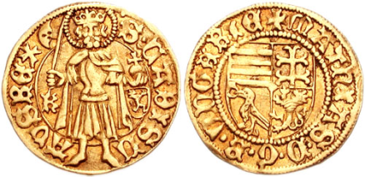
Mátyás király aranyforintja

Ezüstalapú forint
Az ezüstalapú forint (németül Gulden általában és a bankjegyeken, de Fl., azaz Florin az érméken) egy történelmi ezüstalapú pénzegység volt (lásd: ezüstvaluta). az aranyalapú valuta bevezetéséig volt a Habsburg Birodalom, majd az Osztrák-Magyar Monarchia elsődleges törvényes fizetőeszköze. Két fő típusa az úgynevezett konvenciós forint, azután pedig az osztrák-értékű forint. Az előbbi 60 krajcárt ért, az utóbbi 100 krajcárral volt egyenértékű.

Konvenciós forint
A 18. században a Habsburg Birodalomban nagyszabású gazdasági, kereskedelem-élénkítő reformok kerültek bevezetésre, amelyek keretében a pénzrendszert is egységesítették. A Mária Terézia által 1750-ben bevezetett új pénznem neve Gulden volt (latinul Florin, magyarul forint). Az uralkodónő bevezette a húszforintos pénzlábat, amelynek értelmében egy kölni márka (kb. negyed kilogram) színezüstből 20 forintot kellett verni. A konvenciós forintot más néven féltallérnak és forintos tallérnak is nevezték.

A mai magyar forint története
A II. világháború után, vezették be a pengő helyett ismét a forintot. Ez a forint már nem arany alapú pénz. A forint váltópénze a fillér. A forint Magyarország Európai Uniós csatlakozása után is megmaradt, de nem sokáig lesz már forgalomban. Kivonásának időpontja egyelőre még bizonytalan. A visszajárót minden euróval fizető ember forintban kapja vissza. Európai Unió hivatalos fizetőeszköze.

